# 第1章 第1节 空间和时间

运动无处不在，我们也处于运动中。走路、跑步、坐车……这些运动有何共同特点？如何描述这些运动？本节我们将学习机械运动及其空间位置和时间的描述。

## 1．机械运动

通常，人们根据运动的特点，将运动分为机械运动、热运动、电磁运动等多种形式。其中，**机械运动**（mechanical motion）是指一个物体相对于其他物体的位置随时间的变化，是自然界最基本、最普遍的运动形式，简称运动。

运动的描述是相对的。如图1-1所示，在运行的电梯中，站在电梯里的人相对于电梯，其位置没有变化，是静止的；但相对于楼房或地面，其位置则在不断变化，是运动的。可见，动与静是相对的，人们必须确定一个参照物来描述物体的运动，这种参照物称为**参考系**（reference frame）。

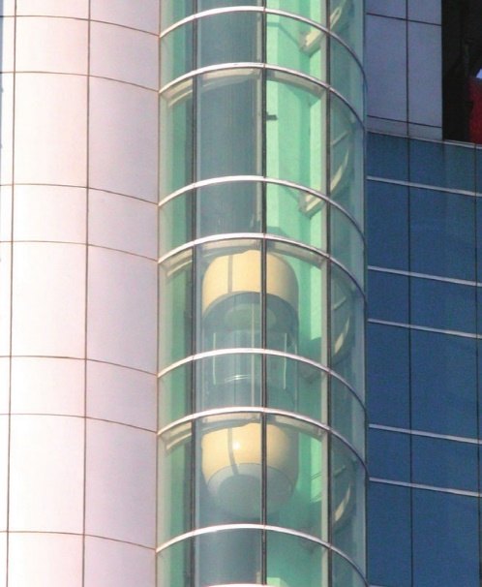

图1-1 运行的电梯

例如，在上述情境中，若以楼房或地面为参考系，站在运行电梯中的人是运动的；若以电梯为参考系，站在运行电梯中的人则是静止的。显然，对于同一个运动，选择的参考系不同，描述运动的结果就不一定相同。若参考系选择恰当，则可使研究的问题简化

## 2．空间位置的描述

既然物体运动时位置会不断变化，那么研究运动就需要描述物体的空间位置。我们应怎样描述物体的位置呢？

假设汽车在笔直的公路上由西向东行驶，若问汽车开到哪里了，通常我们会选择地面为参考系，并以大家熟悉的地面标志物为参考点，说明汽车距该标志物有多远，在该标志物的哪一侧等。我们可说“汽车在市中心正东500 m处"，但只说“汽车在距市中心500 m处”就不能准确描述汽车的具体位置。

在物理学中，通常需要借助数学方法，通过建立坐标系来描述物体的位置。

例如，为了描述上述汽车的位置，我们可建立一维坐标系。如图1-2所示，假定坐标系的原点O选在市中心，以正东方向为正方向，以米为单位，则汽车的位置可记为

*x*=500 m

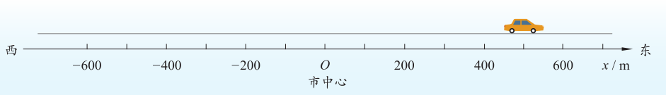

图1-2 用一维坐标系描述汽车的位置

假如汽车在市中心正西500 m处，在上述坐标系中，汽车的位置可记为

*x*=－500 m

假如汽车从市中心出发，先向正北方向行驶100 m，再向正东方向行驶150 m，到达如图1-3所示的位置。若仍以市中心为参考点，应怎样描述汽车的位置呢？

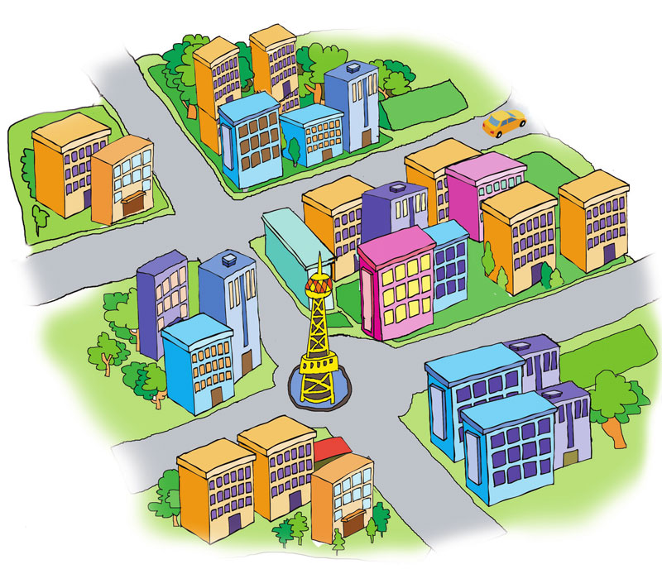

北

市中心

行驶的汽车

图1-3 汽车在市中心附近行驶示意图

对于这种情况，我们可用二维直角坐标系来描述。

如图1-4所示，取市中心为原点*O*，以正东方向为x轴正方向、正北方向为*y*轴正方向，以米为单位，则该汽车在此二维直角坐标系中的位置可记为*R*（50，100），或

*x*=150 m，*y*=100 m

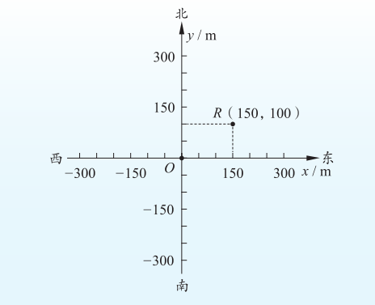

图1-4 用二维直角坐标系描述汽车的位置

### 科学书屋

**卫星定位导航系统**

过去，人们通常借助太阳、星星或熟悉的地理位置等来确定自己的位置。这些定位方法误差大且易受天气等影响。随着科学技术的发展，目前在国防、交通、勘探等领域，人们已普遍使用卫星定位导航系统来准确迅捷地确定物体的位置并进行导航。

卫星定位导航系统由围绕地球运行的若干导航卫星（图1-5）和地面接收装置（图1-6）等组成。导航卫星不断发射有关自身所在位置及对应时刻的无线电信号，地面接收装置接收到多颗卫星的信号并对其进行分析比较后，便能确定使用者所在位置的经度、纬度及海拔。这样，该系统不仅可获得使用者的准确位置，还可为其导航。

目前，有影响力的卫星定位导航系统有中国的北斗卫星导航系统（BDS）、美国的全球定位系统（GPS）、俄罗斯的格洛纳斯卫星导航系统（GLONASS）和欧盟的伽利略卫星导航系统（GSNS）等。

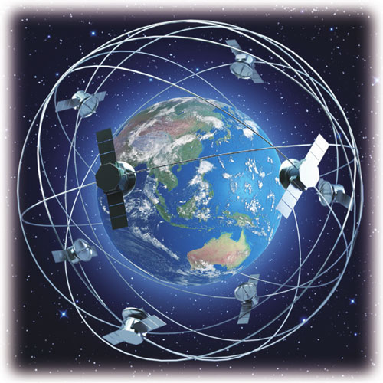

图1-5 导航卫星工作示意图

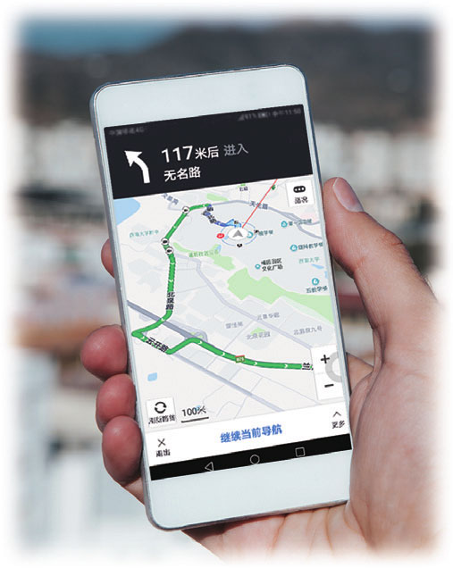

图1-6 手机导航

## 3．时间的描述

在描述物体的运动时，需要用到时刻和时间两个概念。下面以航天飞行的情境为例来进行讨论。

我国航天事业取得了举世瞩目的成就，若干相关的重要时刻和时间已载入史册。例如，在2003年10月我国首次载人航天飞行中，便有一系列扣人心弦的时刻和时间（图1-7）。

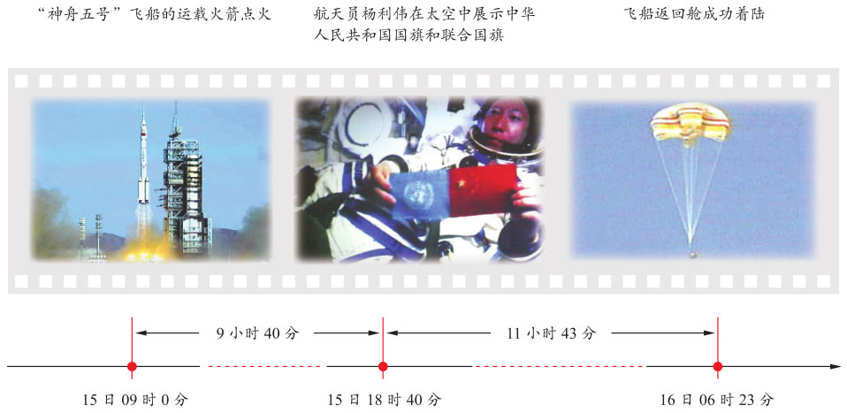

图1-7 “神舟五号"飞船飞行中的部分重要时刻和时间

这里的“15日09时0分”“15日18时40分”和“16日06时23分”，分别指运载火箭点火、展示旗帜和飞船返回舱着陆的时刻；从点火到展示旗帜所经历的时间则是这两个时刻之差——9小时40分。同理，可计算出从展示旗帜到飞船返回舱着陆所经历的时间为11小时43分。

时刻是指某一瞬时，时间是指两个时刻的间隔，通常都用*t*表示。时刻和时间的主要单位有秒、分、时，它们的符号分别为s、min、h。在表示时间的数轴上，时刻用点表示，时间用线段表示。在图1-7中的时间数轴上标出了运载火箭点火、展示旗帜和飞船返回舱着陆个重要时刻及其间隔的时间。

人们在日常生活中所说的“时间”，有时表示时刻，有时表示两个时刻的间隔，我们可根据具体情况确定其准确含义。在一些精细研究中，需要测量和记录很短的时间，为此人们采用了飞秒（fs）和阿秒（as）技术。飞秒和阿秒都是极小的时间单位，1 fs =10-15 s，1 as =10-18 s。利用飞秒技术能够拍摄到一次原子振荡中不同时刻的图像，可深入研究单个原子的运动过程。寻找在更短的时间中隐藏的秘密，已经成为科学家的探索目标之一。

### 科学书屋

**空间和时间的尺度**

科学技术的发展极大地拓展了人们对空间和时间的认识范围。目前，人类观测到的空间，最远可至1026 m的宇宙深处，最小约为10-15 m的微观世界；认识到的时间，最久可至1017 s以前的宇宙大爆炸（根据宇宙大爆炸理论测算的宇宙年龄），最短约为10-25 s（一种微观粒子的寿命）。一些事件的时间数量级如下：

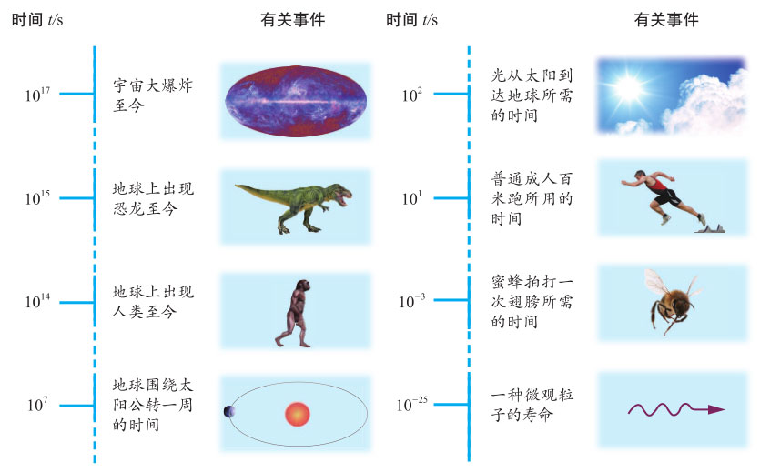

## 节练习[1]

1．在“小小竹排江中游，巍巍青山两岸走”这两句歌词中，所选取的参考系分别是什么？请说明理由。

**参考解答**：“小小竹排江中游”是以河岸为参考系，“巍巍青山两岸走”是以竹排为参考系。选河岸为参考系观察，竹排位置改变；选竹排为参考系观察，青山位置改变。

2．在涉及时刻与时间的讨论中，常有以下说法：前 2 s、第 2 s 内、第 2 s 末、第 3 s 初它们分别指的是时刻还是时间？请在时间轴上把它们标示出来。

**参考解答**：前 2 s、第 2 s 内指时间；第 2 s 末、第 3 s 初指时刻。时间轴略。

3．在摩托艇比赛中，两艘摩托艇都向南行驶，前面的摩托艇比后面的摩托艇快。下列说法正确的是

A．以前面的摩托艇为参考系，后面的摩托艇向南行驶

B．以前面的摩托艇为参考系，后面的摩托艇向北行驶

C．以后面的摩托艇为参考系，前面的摩托艇向南行驶

D．以后面的摩托艇为参考系，前面的摩托艇向北行驶

**参考解答**：BC

以前面的摩托艇为参考系，后面的摩托艇的位置相对于参考系向北远离，故向北行驶。以后面的摩托艇为参考系，前面的摩托艇位置相对于参考系向南远离，故向南行驶。

4．一高速动车组列车从成都开往重庆，其时刻表（部分）如下。

|  |  |  |  |
| --- | --- | --- | --- |
| 站名 | 到站时间 | 出发时间 | 停留时间 |
| 成都东站 | — | 11：20 | — |
| 内江北站 | 12：10 | 12：12 | 2分 |
| 重庆北站 | 13：04 | — | — |

下列叙述中，表示时间的是

A．列车从成都东站出发的时间是11时20分

B．列车一共运行了1小时44分

C．列车在12时10分到达内江北站

D．列车在内江北站停留了2分

**参考解答**：BD

列车从成都东站出发、到达内江北站分别指出发和到达的时刻，故 A、C 错误。列车运行和停留时间，分别指运行过程和停留过程的时间，故 B、D 正确。

5．某同学以天安门东公交车站为起点、中国国家博物馆西3门为终点设置的手机导航图如图所示。该同学按导航图先沿长安街向正西方向走160 m，再沿广场东侧路向正南方向走 280 m，最后向正东方向走80 m到达终点。若以起点为坐标原点，正东方向为*x*轴正方向，正北方向为*y*轴正方向，请画出坐标系并确定该同学行走到第一个转弯处以及终点的位置坐标。

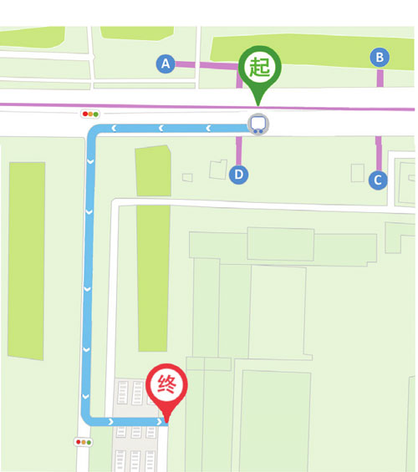

北

东

天安门东

长安街

广场东侧路

中国国家博物馆

第5题

**参考解答**：坐标系略。

第一个转弯处的坐标为

（－160，0）或*x*=－160 m，*y*=0

终点的坐标为

（－80，－280）或*x* = − 80 m，*y*=－280

6．请以秒为单位，估算自己从出生到现在已度过了多长时间。对比本节“科学书屋”中某个事件的时间数量级，说说珍惜时间的意义。

**参考解答**：假设某同学从出生到现在生活的时间大约是16年，则

16年 = 16×365×24×60×60 s ≈ 5.05×108 s

珍惜时间的意义提示：若比较宇宙大爆炸至今的时间，大约仅是宇宙大爆炸至今时间的10−10，非常短暂，需要珍惜时间。若比较某种微观粒子的寿命，大约是该微观粒子的寿命的1033倍，非常长。珍惜时间可做很多有利于社会的事。

1. 本套必修教科书“节练习”和“章末练习”中，黑色题号的习题大致对应学业质量1、2水平，红色题号的习题大致对应3、4水平。标有“*”的习题有一定难度，可根据具体情况选做。